EL NIÑO/OSCILACIÓN DEL SUR (ENSO por sus siglas en inglés)
DISCUSIÓN DIAGNÓSTICA

Emitida por el

CENTRO DE PREDICCIONES CLIMÁTICAS/NCEP/NWS y el Instituto Internacional de Investigación para el Clima y la Sociedad
Traducción cortesía del: NWS-WFO SAN JUAN, PUERTO RICO
11 de febrero de 2016

Estatus del Sistema de alerta del ENSO: Advertencia de El Niño

Sinopsis: Es probable una transición a ENSO-neutral tarde en la primavera o temprano en verano 2016 del Hemisferio Norte, con una posible transición a condiciones de La Niña durante el otoño .

Indicativo de un El Niño fuerte, fueron las anomalías en la temperatura de la superficie del mar (SSTs, por sus siglas en inglés) en exceso de 2°C a través del Océano Pacífico ecuatorial este-central durante el mes de enero (Fig. 1). Los índices de El Niño en el este del Pacífico declinaron, mientras el Niño-3.4 y Niño-4 estuvieron casi sin cambios (Fig. 2). Las temperaturas de la subsuperficie en el este y centro del Pacífico aumentaron debido a una onda Kelvin (Fig. 3), pero a finales del mes se debilitaron nuevamente en asociación con un desplazamiento hacia el este de las temperaturas bajo el promedio en la profundidad del Pacífico central (Fig. 4). Además, anomalías en los vientos del oeste en los niveles bajos, y vientos del este en los niveles altos continuaron sobre gran parte del Pacífico tropical. Los valores de El Índice de Oscilación Sur tradicional y ecuatorial (SOI, por sus siglas en inglés) permanecieron negativos pero se debilitaron durante el mes pasado. La convección permaneció muy aumentada sobre el centro y este-central del Pacífico tropical y suprimida sobre Indonesia (Fig. 5). Colectivamente, estas anomalías reflejaron la continuación de un El Niño fuerte.
La mayoría de los modelos indican que El Niño se debilitará, con una transición a ENSO-neutral tarde en primavera o temprano en verano 2016 (Fig. 6). Luego, las probabilidades de condiciones de La Niña aumentan hasta el otoño. Aunque ambos modelos y evidencia física de La Niña siguen El Niño fuerte, permanece incierto considerablemente. Una transición a ENSO-neutral es probable durante tarde la primavera o temprano verano del Hemisferio Norte 2016, con una transición posible a La Niña durante el otoño (oprima pronóstico del consenso CPC/IRI para la probabilidad del resultado para un periodo de cada 3 meses.
El Niño ya ha producido impactos globales significativos y se espera que afecte los patrones de la temperatura y precipitacion a través de los Estados Unidos durante los próximos meses (la perspectiva de temporada de 3-meses será actualizada el jueves 18 de febrero). Las perspectivas de temporada para los meses de febrero – abril indican un incremento en la probabilidad de precipitación sobre el promedio a traves del sur de Estados Unidos y precipitación bajo el promedio sobre el norte. Las temperaturas sobre el promedio están favorecidas en el norte y oeste, y temperaturas bajo el promedio en las Planicies del sur y al largo de la costa del Golfo.
Esta discusión es un esfuerzo consolidado de la Administración Nacional Oceánica y Atmosférica (NOAA por sus siglas en inglés), el Servicio Nacional de Meteorología de NOAA y sus instituciones afiliadas. Las condiciones oceánicas y atmosféricas son actualizadas semanalmente en la página de Internet del Centro de Predicciones Climáticas (Condiciones actuales de El Niño/La Niña y La Discusión de Expertos). De igual manera, los pronósticos para la evolución de El Niño/La Niña son actualizados mensualmente en la sección Foro de Pronóstico del Boletín de Diagnóstico Climático del Centro de Predicciones Climáticas (CPC por sus siglas en inglés). Perspectivas y análisis adicionales están disponibles en el blog del ENSO. La próxima Discusión Diagnóstica del ENSO está programada para el 10 de marzo de 2016. Para recibir una notificación por e-mail al momento en que la Discusión Diagnóstica del ENSO mensual este disponible, favor enviar un mensaje a: ncep.list.enso-update@noaa.gov.

Centro de Predicciones Climáticas
Centros Nacionales de Predicción Ambiental
NOAA / Servicio Nacional de Meteorología
College Park, MD 20740

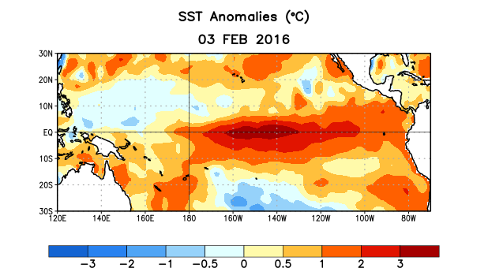
Figura 1. Anomalías (°C) promedio de la temperatura de la superficie del océano (SST, por sus siglas en inglés) para la semana centrada el 3 de febrero de 2016. Las anomalías son calculadas utilizando como referencia base los periodos promedio semanales de 1981-2010

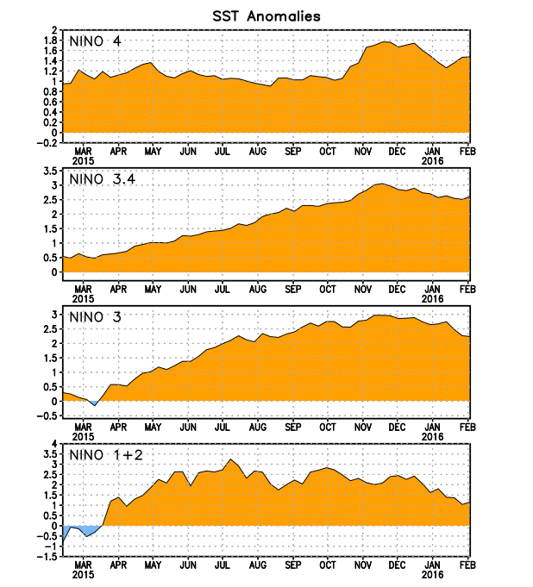
Figura 2. Series de Tiempo de las anomalías (en °C) de temperaturas de la superficie del océano (SST) en un área promediada en las regiones de El Niño [Niño-1+2 (0°-10°S, 90°W-80°W), Niño 3 (5°N-5°S, 150°W-90°W), Niño-3.4 (5°N-5°S, 170°W-120°W), Niño-4 (150°W-160°E y 5°N-5°S)]. Las anomalías de SST son variaciones de los promedios semanales del período base de 1981-2010.

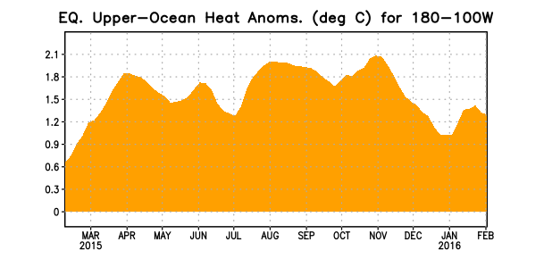
Figura 3. Anomalías del contenido calórico (en °C) en un área promediada del Pacífico ecuatorial (5°N-5°S, 180°-100°W). Las anomalías en el contenido calórico son calculadas como las desviaciones de los penta-promedios del período base de 1981-2010.

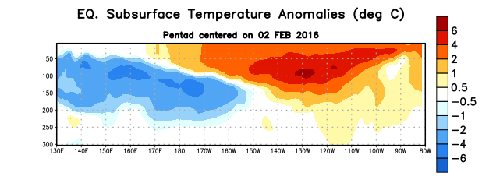
Figura 4. Anomalías de la temperatura (en °C) en un transecto de profundidad-longitudinal (0-300m) en la parte superior del océano Pacífico ecuatorial, centradas en la semana de 2 de febrero de 2016. Las anomalías son promediadas entre 5°N-5°S. Las anomalías son variaciones del pentad-promedios del período base de 1981-2010.

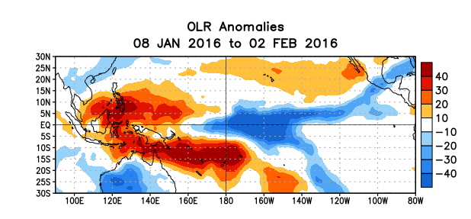
Figura 5. Anomalías del promedio de la radiación de onda larga emitida (OLR, por sus siglas en inglés) (W/m²) durante el período del 8 de enero a 2 de febrero 2016. Las anomalías de OLR se calculan como desviaciones de los pentad-promedios del período base de 1979-1995.

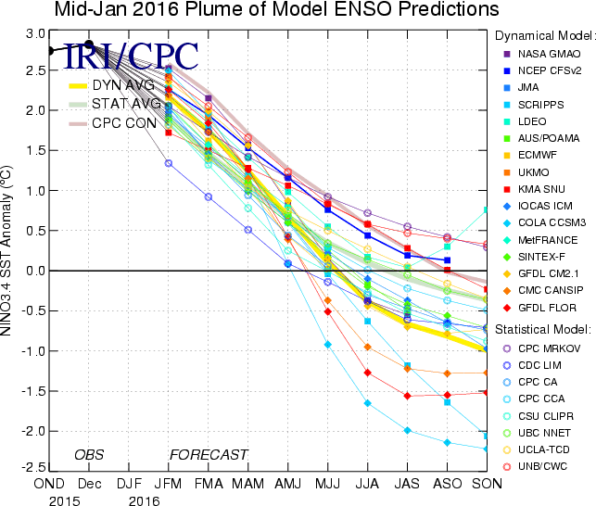

Figura 6. Pronósticos de las anomalías de la temperatura de la superficie del océano (SST) para la región de El Niño 3.4 (5°N-5°S, 120°W-170°W). Figura actualizada el 19 de enero de 2016.

